关于《北京市深化哲学社会科学研究人员职称制度改革实施办法》经办流程

一、总体情况
（一）服务事项名称：北京市哲学社会科学研究人员职称申报
（二）服务对象：在本市国有企业事业单位、非公有制经济组织、社会组织中从事哲学社会科学研究工作的专业技术人员。
（三）经办机构：市社会科学院、各职称自主评聘单位
（四）经办流程图：
1.社会化评价申报
个人网上申报→评审机构网上初审→工作单位推荐及公示→申报人上传申报表→评审机构网上复审和缴费→答辩评审→验收公示颁发证书
（1）个人网上申报
申报人对照《评价基本标准条件》确定申报层级需求，并查阅每年初市人力资源社会保障局发布的全市职称评价工作安排，在规定的时间内，登录市人力资源社会保障局网站进行网上申报。
（2）评审机构网上初审
职称评审服务机构对申报人填报的信息进行网上初审，对需要修改补正的一次性告知申报人进行完善；初审通过后将短信提示申报人打印申报表。
（3）工作单位推荐及公示
申报人工作单位对申报材料进行审核，并在单位内部进行不少于5个工作日的公示。经公示无异议后，所在单位人事部门填写推荐意见，加盖工作单位人事部门印章（或工作单位公章）。
（4）申报人上传申报表
根据评审机构短信通知，申报人在规定时间内将加盖印章的申报表、公示材料及其他附件材料上传至职称申报系统。
（5）评审机构网上复审和缴费
评审机构对申报人上传的材料进行复审，复审通过后将短信提示申报人进行网上缴费。网上缴费成功为报名成功。
（6）答辩评审
按照规定时间，申报人到指定地点参加答辩。评委会组织专家进行材料审阅、评议、投票。无需答辩的直接进入评审环节。
（7）验收公示颁发证书
评审结束后，市人力资源社会保障局对评审机构工作程序及评审结果进行验收。经验收无误的，高级评审结果在市人力资源社会保障局网站公示；中、初级评审结果在评审机构网站公示。经公示无误，颁发职称证书。
2.高校、科研机构等自主评聘单位的科研人员申报， 按照本单位职称自主评聘办法和具体申报政策确定。
二、社会化评价办理方式和提交材料
（一）办理方式：网上申报（部分级别需现场答辩）
（二）登录入口：市人力资源社会保障局网站（http://rsj.beijing.gov.cn/）“政务服务”-“办事直达”-“个人办事”-“职称评审”栏目，或人事考试服务频道（http://rsj.beijing.gov.cn/ywsite/bjpta/）“职称评审”栏目。
办理页面：
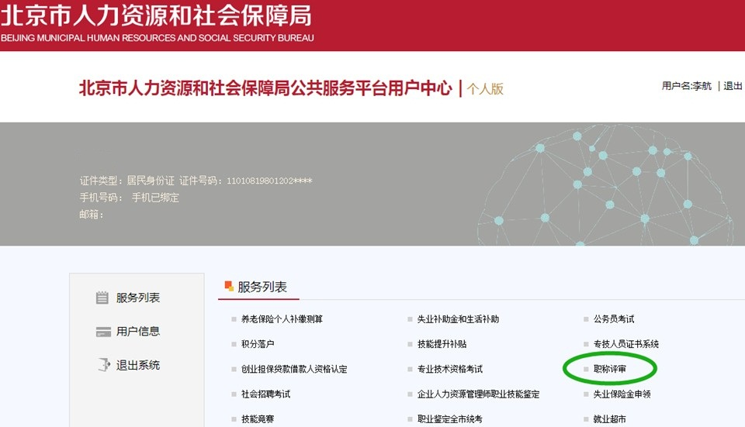

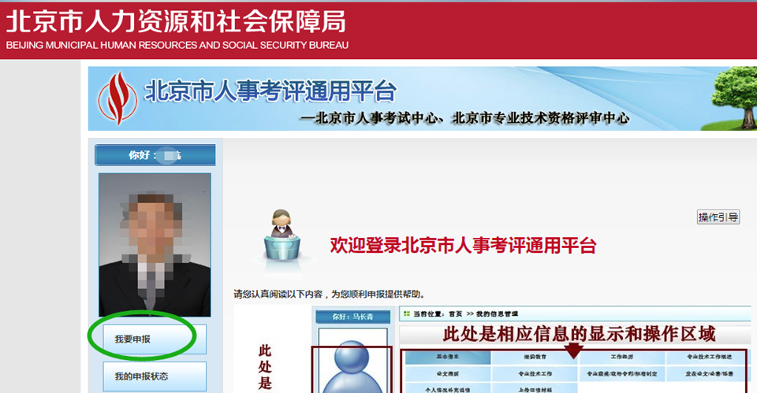
（三）提交材料：
1.加盖印章的申报表；
2.公示材料；
3.发明专利、技术报告、研究报告、设计文件、技术标准、论文专著等代表性成果材料（具体参考评审机构申报通知）。
三、数据使用情况
（一）大数据使用情况：通过教育部查验核实学历、学位证书信息。
（二）电子证照使用情况：2021年起，实行电子职称证书
四、告知工作
（一）告知方式及告知时间：公示无误后，评审机构将评审结果反馈给申报人。
（二）其他需要服务对象操作或者知晓的事项：无

